Arbeitsblatt – Feuerlöscher
Ein Feuer stellt in einer unkontrollierten Situation ein großes Sicherheitsrisiko dar. Zu unserem Schutz wurden verschiedene Feuerlöscher hergestellt, die jeweils für bestimmte Brennmaterialien verwendet werden.
Im Verlauf dieser Unterrichtseinheit haben wir selbst einen Gas-, einen Schaum- und einen Pulverlöscher aus Haushaltsmitteln hergestellt. Das Wissen über diese Feuerlöscher hilft euch bei der Bearbeitung dieses Arbeitsblattes.
Aufgabe 1:
Damit ein Feuer entstehen und eine Zeitlang brennen kann, müssen drei Komponenten vorhanden sein. Trage diese in das Schema des Branddreiecks ein.

Feuer

Aufgabe 2:
Während der Versuche musstet ihr Kerzenflammen löschen. Welcher der drei selbstgebauten Löscher hat die Kerzen am besten, am schnellsten gelöscht? Nach welchem der Feuerlöscher hätte das Teelicht nochmal verwendet werden können? Notiere deine Antwort auf ein Extrablatt.

Aufgabe 3:
„Du willst deine Oma besuchen. Auf dem Weg zu ihr siehst du, dass der Hühnerstall ihres Nachbars brennt. Zum Glück sind die Hühner gerade auf der Wiese. Allerdings soll der Stall natürlich nicht abbrennen.“
Welchen der dir bekannten Feuerlöscher würdest du zum Löschen des Holzstalls verwenden? Begründe deine Entscheidung und notiere diese Begründung auf ein Extrablatt.

Didaktischer Kommentar zum Schülerarbeitsblatt
Das Arbeitsblatt behandelt das Thema Feuerlöscher und ist in den Abschnitt der Brandbekämpfung einzuordnen. Im Verlauf der Unterrichtseinheit haben die SuS eigenständig aus Haushaltsmitteln Feuerlöscher gebaut, wobei es sich hierbei um einen Pulver-, einen Gas- und einen Schaumlöscher gehandelt hat. Ebenfalls wurde zuvor das Branddreieck eingeführt und gemeinsam besprochen. Damit die SuS bewerten können, welcher dieser Feuerlöscher sich bei welchem Brennmaterial anbietet, wurden im Zeitraum der Themenbehandlung Lehrvideos über die verschiedenen Feuerlöscher geschaut und deren wichtigste Eigenschaften gemeinsam festgehalten.

Erwartungshorizont (Kerncurriculum)
Aufgabe 1:
Die SuS müssen zuvor behandeltes Feuerdreieck durch einfache Nennung reproduzieren, weshalb diese Aufgabe in den ersten Anwendungsbereich zuzuordnen ist. Hierbei wird die Notwendigkeit der Zündtemperatur genannt und kann damit mit dem Basiskonzept der Energie verbunden werden.
Aufgabe 2:
Für diese Aufgabe müssen die SuS ihre Beobachtungen bei den Versuchen genau notiert haben, um nun auf diese zurückgreifen können. In einer der Vorleistungen wurde bereits die Kompetenz des Beobachtens und der Beschreibung des Beobachteten geschult. Durch die Frage nach der Eignung der verschiedenen Feuerlöscher als Löscher werden die SuS noch einmal aufgefordert ihre Beobachtungen zu nennen und einen Vergleich zwischen diesen anzustellen (Anforderungsniveau I). Die zweite Teilfrage nach der Wiederverwendbarkeit setzt die Erfassung von Informationen und deren Anwendung voraus (Anforderungsniveau II).
Aufgabe 3:
Diese Aufgabe fordert von den SuS die Informationen auszuwerten und diese mit dem bereits bekannten zu verknüpfen, um so auf Grundlage der oben genannten Videos sowie in Rückbezug zu dem Feuerdreieck begründet den geeigneten Feuerlöscher für einen Holzbrand auszuwählen. Da die SuS ihre Wahl begründen müssen, ist diese Aufgabenstellung in den dritten Anforderungsbereich einzuordnen.

Erwartungshorizont (Inhaltlich)
Aufgabe 1:
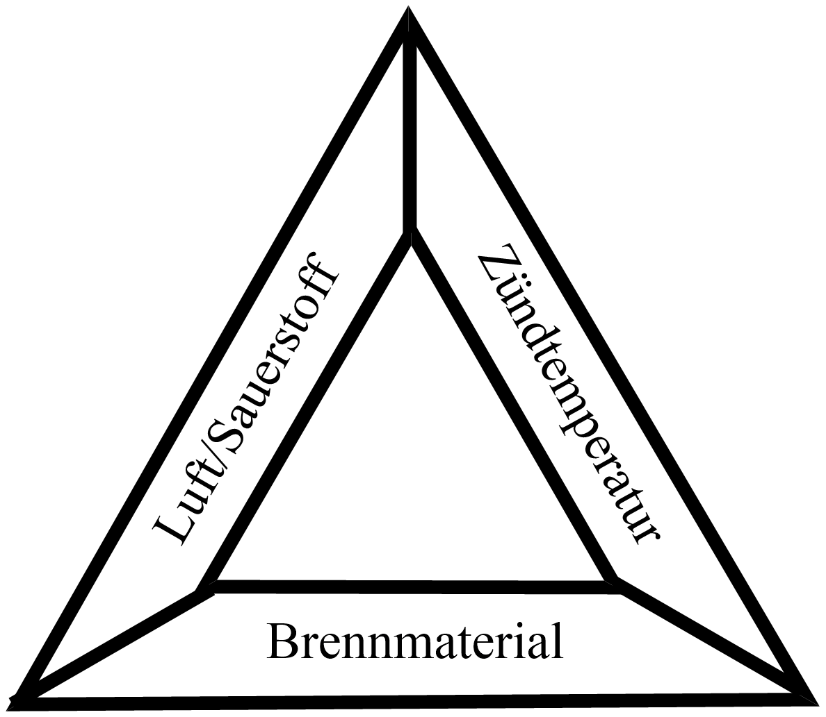
Aufgabe 2:
Die Handhabung über die richtige Menge an Natriumhydrogencarbonat bei dem Pulverlöscher, sodass dieser die Flamme aufgrund des entstehenden Kohlenstoffdioxids löscht und nicht weil die Flamme durch eine zu große Menge an Backpulver erstickt wird, ist verhältnismäßig schwer. Allerdings erfüllt natürlich auch ein einfaches Ersticken durch zu hohen Pulververbrauch das Ziel des Löschens. Die Kerze ist danach jedoch nicht mehr verwendbar. Der Gaslöscher aus Natriumhydrogencarbonat und Essig funktioniert schnell und zuverlässig und gewährleistet einen Wiedergebrauch der Kerze, da weder Flüssigkeit noch Feststoff an die Kerze gelangt ist. Der Schaumlöscher benötigte zuerst ein wenig Zeit bis die Gasentwicklung groß genug war, damit genügend Schaum vorhanden war, der dann das Glasrohr hochsteigt. Wenn der Schaum dann auf die Kerzenflamme trifft, löscht er diese schnell und effektiv. Durch die Schaumbildungsvorlaufzeit war dieser Löscher trotzdem am langsamsten und verhindert auch den Wiedergebrauch der Kerze.
Aufgabe 3:
Bei einem Brand dessen Ursache nicht bekannt ist und der zudem außerhalb von geschlossenen Räumen herrscht, sollte ein Pulverlöscher verwendet werden, da dieser in allen drei Brandklassen Anwendung findet und ein Rückzünden verhindert. Da es sich bei dem Ort des Brandes um den Garten oder ähnliches des Nachbarn handelt, ist das zurückbleibende Pulver nicht so dramatisch wie es in einer geschlossenen Wohnung der Fall gewesen wäre. Ein Schaumlöscher wäre gegebenenfalls auch noch denkbar, da das Feuer gezielt bekämpft werden kann und der Schaum keine Schäden bei umliegenden Gegenständen und Geräten verursacht.

